TUẦN 16: KẾ HOẠCH BÀI DẠY ÂM NHẠC 5
CHỦ ĐỀ 4: KẾT NỐI YÊU THƯƠNG (4 TIẾT)
ÔN TẬP BÀI HÁT: A-RI-RANG KHÚC HÁT QUÊ HƯƠNG
- ÔN TẬP : BÀI ĐỌC NHẠC SỐ 2.
I. YÊU CẦU CẦN ĐẠT
1.Kiến thức
- HS đọc được gam Đô trưởng, thể hiện được mẫu tiết tấu, đọc được Bài đọc nhạc số 2 đúng cao độ trường độ, thể hiện được sắc âm nhạc.
2. Năng lực
2.1 Năng lực chung
- NLC1: Có thói quen trao đổi, giúp đỡ nhau trong học tập, biết cùng nhau hoàn thành nhiệm vụ học tập theo sự hướng dẫn của thầy, cô.
- NLC2: Dựa trên hiểu biết đã có, biết hình thành ý tưởng mới đối với bản thân.
- NLC3: Hiểu được nhiệm vụ của nhóm và trách nhiệm, HĐ của bản thân trong nhóm sau khi được hướng dẫn, phân công.
2.2 Năng lực âm nhạc
- NLÂN3: Đọc đúng cao độ gam Đô trưởng; đọc đúng tên nốt nhạc; thể hiện đúng cao độ và trường độ Bài đọc nhạc số 2; đọc nhạc kết hợp vận động theo mẫu tiết tấu để đệm cho Bài đọc nhạc số 2.
3. Phẩm chất
- PC1: Yêu thương, tôn trọng bạn bè, nền văn hoá của các dân tộc trên thế giới.
- PC2: Yêu quê hương, yêu Tổ quốc, tôn trọng các biểu trưng của đất nước
II. ĐỒ DÙNG DẠY HỌC
1.Giáo viên: bản nhạc (A-ri-rang khúc hát quê hương, Bài đọc nhạc số 2, đàn phím điện tử, máy phát nhạc, bảng tương tác (nếu có),...
2.Học sinh: SGK, thanh phách…
III. CÁC HOẠT ĐỘNG DẠY HỌC:

Hoạt động của giáo viên | Hoạt động của học sinh
1. Khởi động(7P)  *Trò chơi Sắp xếp thứ tự các nốt nhạc bàn tay từ thấp đến cao  - GV chia HS thành các nhóm: mỗi nhóm được giao 8 hình, mỗi hình là kí hiệu một nốt nhạc bàn tay được sắp xếp không theo thứ tự.  - GV ra hiệu lệnh bắt đầu và sau 1 phút phải sắp xếp các nốt nhạc bàn tay theo thứ tự từ thấp đến cao; sau đó, HS cùng nhau ôn tập và đọc thang âm kết hợp với kí hiệu nốt nhạc bàn tay.  -GV nhận xét đánh giá của các nhóm  2. Hình thành kiến thức mới (23p)  * Nội dung 1: Ôn tập bài hát: A-ri-rang khúc hát quê hương  - Gv cho Hs nghe lại bài hát.  - Gv hướng dẫn Hs khi hát thể hiện được sắc thái bài hát.  - Gv cho Hs khởi động giọng  - Gv đàn cho Hs hát bài hát ôn.  -GV cho HS hát kết hợp vận động hình thể.  -GV cho nhóm thực hiện.  -GV nhận xét tuyên dương.  * Nội dung 2: Ôn đọc nhạc số 2  - Luyện tập lại cao độ, tiết tấu, thế tay  - Ôn đọc Bài đọc nhạc số 2 với nhịp độ vừa phải.  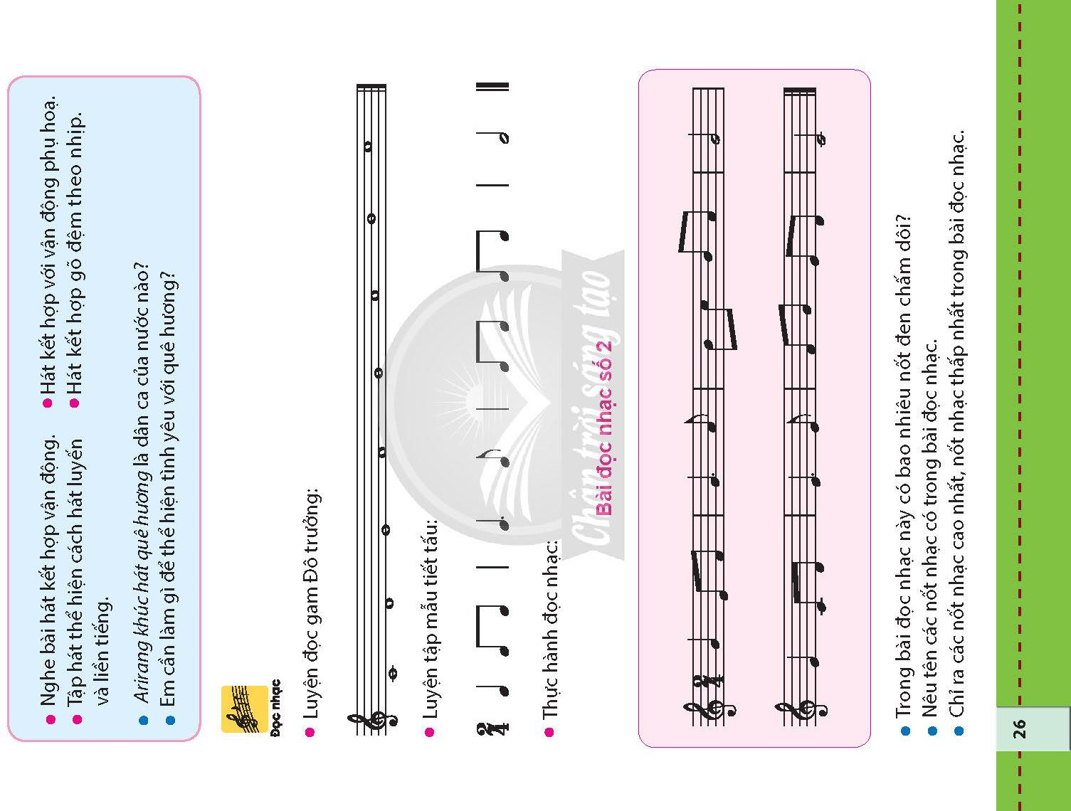  - Ôn đọc nhạc hình thức cá nhân, cặp, nhóm, tổ  -GV nhận xét.  3. Vận dụng, trải nghiệm (5P)  -GV cho HS đọc bài đọc nhạc theo hình thức cá nhân, nhóm.  - Đọc nhạc kết hợp gõ theo phách; tăng nhịp độ bài đọc nhạc.  - GV hướng dẫn học sinh sáng tạo tự nghĩ và đặt lời ca cho bài TĐN số 2.  - GV dặn HS tập đọc và ghép lời ca cho giai điệu bài thực hành đọc nhạc số 2 SGK cùng với bạn.  - Gv nhận xét giờ học. | - HS tham gia nhóm  -HS thực hiện trò chơi.  -HS lắng nghe  - Hs thực hiện  - Hs quan sát, theo dõi  - Hs thực hiện  - HS lắng nghe  -HS thực hiện lại 1-2 lần  - Các nhóm thực hiên.  -HS lắng nghe.  -HS quan sát bài TĐN số 2  -HS thực hiện nhóm, cá nhân.  -HS lắng nghe  - HS đọc bài đọc nhạc theo hình thức cá nhân, nhóm.  -HS đọc bài đọc nhạc kết hợp gõ phách.  - HS vận dụng các kiến thức đã học và theo thực hiện theo hướng dẫn của GV  - HS lắng nghe, ghi nhớ, thực hành
IV. ĐIỀU CHỈNH SAU BÀI DẠY:

